关于组织参加2023年教育部高校实验室安全培训的通知

校内各相关单位、部门：
为确保高校实验室安全运行，保障广大师生人身安全和校园稳定，落实全国高等学校实验室安全工作会议精神和《教育部科学技术与信息化司、高等教育司关于组织召开2023年高校实验室安全检查启动暨培训会的通知》文件部署，我校将组织召开实验室安全培训会议，具体安排如下：
一、会议安排
时间：2023年4月7日上午9：00-12：00
线下会议地点：会议服务中心第三会议室
二、会议议程
- 专家解读《高等学校实验室安全规范》、《高等学校实验室安全检查项目表（2023年）》及本年度检查重点
2、就高校实验室安全基础理论、管理实践等内容进行报告交流
三、参会人员
相关校领导;安全工作处、资产与实验室管理处主要负责人及相关工作人员，各教学单位（含实验实训中心）主要负责人、分管实验室安全领导和安全工作人员（1名）在北辰校区线下参加，其他人员通过线上形式参加。
四、线上报名方式
请各单位自行组织线上参会，并于4月5日15：00前扫描下方二维码或登录网址aqhd.las.chaoxing.com完成报名，报名方式、网络直播测试详见网址。
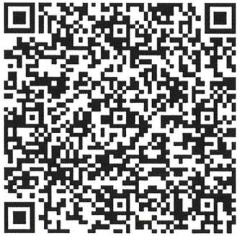
五、联系人及联系电话
联系人：高见 联系电话：60438417
六、参会要求
1.本人有发热等新冠病毒感染典型症状且未排除新冠病毒感染的，暂不参加会议。
2.请参会人员提前十五分钟到场签到。会议期间关闭手机或置静音状态。

资产与实验室管理处
2023年4月3日

